为啥富人都想移民美国？

原创 有里儿有面 [有理儿有面](javascript:void(0);)

**有理儿有面**

微信号 youli-youmian

功能介绍 你说是不是

2022-04-01[原文](https://mp.weixin.qq.com/s?__biz=Mzg3MjEyMTYyNg==&mid=2247556458&idx=1&sn=81b14756c96309278216c1af8cbe8851&chksm=cef6491ff981c009f3b3bc25a06ac1bd03b2ff637e4a4ca7949ca3bae58a325070a8b78e509c&scene=27#wechat_redirect&cpage=5) 发表于

收录于合集





**全文共2722字，图片11张，预计阅读时间为8分钟。**

**文章首发于“有理儿有面”（youli-youmian），欢迎大家在朋友圈和微信群转发。**

**公众号及其他平台转载请在后台留言。**



▼

经常有人问，美国到处枪击死人，又种族冲突，怎么还是有那么多富人死活就要移民美国？

但大家有没有发现，走在路上被乱枪打死的，被警察压在膝盖下窒息而死的，被推下地铁碾死的生命，都有个共性特点，他们都不是富人。

挑明了说，富人愿意去美国的原因就一个，美国对有钱人那是真的好！

美国对有钱人，那可真是比世界绝大多数国家都好，医疗、教育、生活、地位什么都有，开心的话还能选个总统玩玩。

你看，川建国同志体验了一次还想玩，甚至想让女儿也过把瘾。

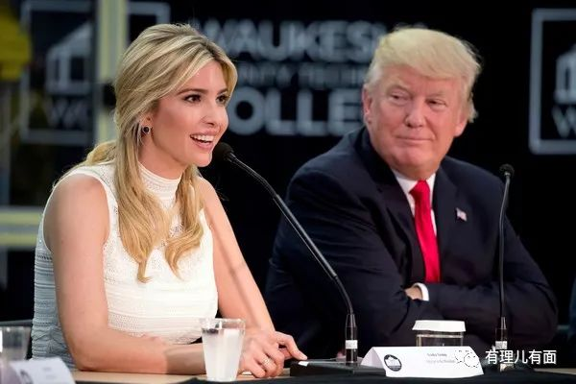

对于我们中国人来说，下一代的教育问题是一个绕不开的话题，我们就从教育这点，来看看美国对富人到底有多好吧。

假设，有理哥哪天连中十次彩票，以这为启动资金成立了SQHQ地产公司，趁着祖国发展的东风，经过十余年经营，变成身价500亿的土豪。



有理哥现在有钱，天天吃好喝好，没事上公众号给粉丝发红包。

但是我担心啊，以后家业还要等着家里的傻儿子来继承呢。现在一看成绩，别说清华北大，就是考个三本都亚历山大，估计就是大专了，怎么办啊！

于是我花钱请名师一对一辅导，一个不行我请五个，但是再怎么补习，高考还是要他自己来考，自己考不上，啥都白搭。



如果我是一个美国富豪呢？

那大放心多了，美国大学招生可没有高考，而是通过自己向大学申请的方式报名。

普通的大学一般收取材料，比如说你高中时期的成绩单，不光只是分数，包括总体排名和位置，他们也要评估，此外，他们还可以有所侧重，例如你主修的学科分数是不是达到他们所认定的水平。

还有一些标准化考试，比如美国有SAT、GRE、GMAT这些考试。学校招生时会参考这个分数，但这个分数不是绝对，不是高分就能进，低分就进不了。招生单位不会通过一次考试的结果就判定申请学生能否入学。

有些人就要问了：这不挺好吗？客观公正多元化。

但，这只是一部分，别急，还有。

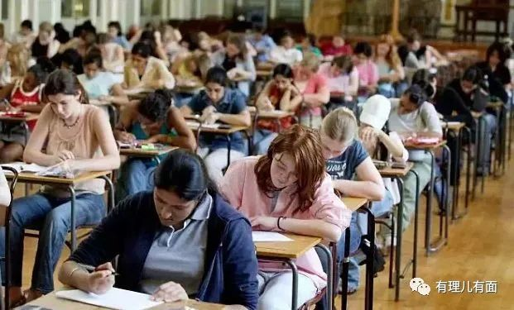

你还需要提供推荐信，一般会需要两到三封推荐信。可以由大学教授、导师什么的写，也可以是当地议员、或者所在学界的知名人士推荐。

这时候，有理哥就可以大展身手了，我有钱，平时养着不少议员，地产圈的知名人士我也认识不少，大学教授也经常一起座谈，找10个8个给孩子写推荐信，那还不容易？



推荐信，相当于考核社会关系。如果是个老实巴交的老百姓，这可就难于登天了。

除了看推荐信，还得看家庭背景。

刚好，我就是SQHQ地产公司董事长，社会知名人士，家里财大气粗，加分项！

接下来，学校要看报考人有什么才艺。

比如你有没有参加过实习或锻炼，包括在商业机构，以及社会公益组织里面。美国特别注重公益组织，认为这是家庭价值观的表现。你有没有得过任何奖项，参加过国际比赛？你有没有海外经历？你会说多少种语言？等等。业余爱好和能力也很重要，比如你是否有什么特长？音乐、体育、演讲？

刚好，我儿子就是SQHQ公义基金会义工，而且还是基金会高管，特别有爱心。技能也很多，他平时爱玩骑马，一个课程也就5万，还参加过SQHQ举办的国际花式赛马，取得第三名。平时会讲普通话、北京话、还会东北口音，相当于会多项语言。



还有一类重要因素会被考虑进来：父母有没有对学校做过捐赠，他们是不是校友？

不就是捐钱嘛！

我朋友潘大户向哈佛大学捐了1500万美元，前后给美国多家大学陆陆续续共捐了6个亿人民币。他儿子“果然”被哈佛大学录取了。虽然这儿子后来被中国国内追逃（通缉），但人已经到了美国，养废了也没关系。



我还有个前辈李黄瓜，早年向斯坦福大学捐3700万美金。后来两个儿子也都如愿以偿进入斯坦福就读。而且斯坦福医学院还专门用其名字命名教学大楼。

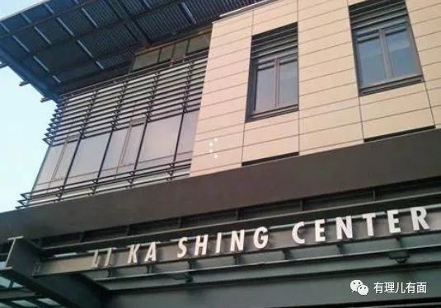

有钱，还怕上不了最好的大学？

钱到位了，关系到位了，社会背景到位，还不是想去哪个学校去哪个？

最重要的，这可都是公开合法的。

但是，公开合法的外衣下，如何操作就不得而知了，到底是捐钱占的权重大，还是成绩占的权重大，还是家庭背景占的权重大？这里各个大学都不会有细分，最终只有一个是否录取的结果。

问：按你这么说，美国大学收的都是纨绔子弟，怎么我记得美国大学排名世界第一？

不可否认，美国有非常好的高等教育基础，培养了很多世界顶尖的科学家。美国的大学代表着世界最一流的研究能力。

但美国的顶尖大学，本质上还是属于富裕阶层的，按照以上的操作模式，能进这些大学大部分是美国社会的富人群体，他们的叫法叫精英阶层。同时，他们还吸收全世界的富裕阶层。换句话说，美国大学，不只是美国人的大学，还是全世界富人的托儿所。

富人的孩子毕业后，站在父母的肩膀上，更容易取得成绩。酋长的儿子，回去以后是要接任酋长的；跨国公司董事长的女儿，以后也要继承家族事业的；甚至一些总统的孩子，以后是要回去继续当总统的。

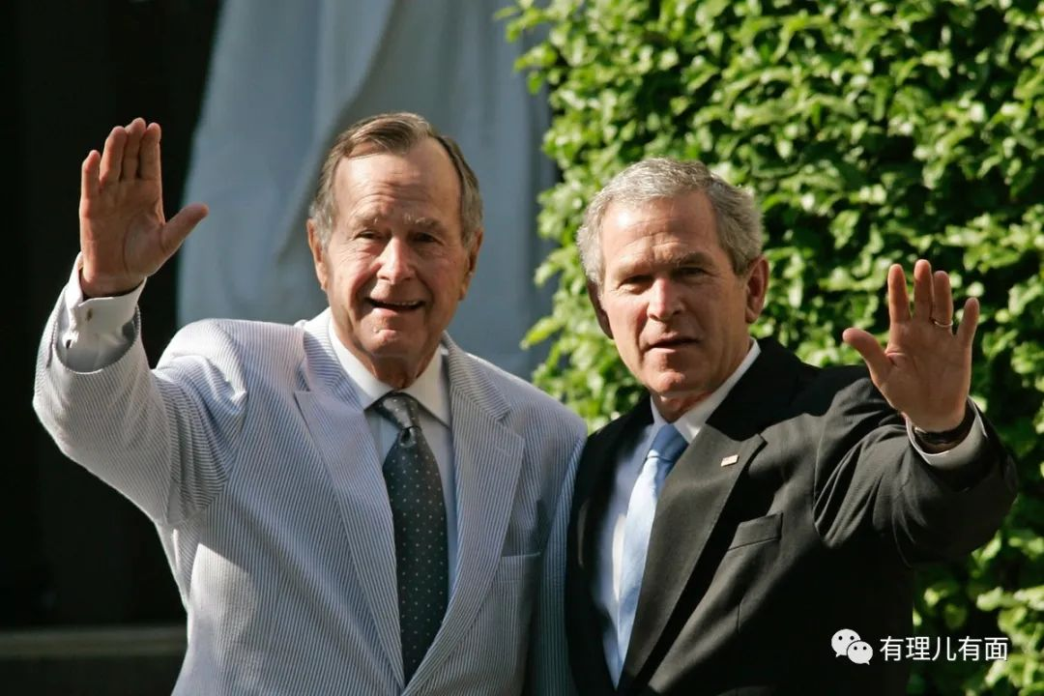

而进了这个圈子，大都是财大气粗，又或者有权有势，相互提携一下，这些学生的“成才”几率，就比平民学生大得多。

问：美国大学的科研能力那总是货真价实的吧？

确实，美国许多大学科研能力很优秀，这点不得不佩服，也值得我们思考和学习。

支撑这些科研能力的基础从哪里来？

一方面是吸收全世界顶尖的学子，以我们中国为例，最顶尖的几所大学，早些年大多数都是读完本科去美国留学深造。那些年中国经济不好，许多人留学完就在美国当地工作，成为了美国大学科研的中间力量。随着中国经济崛起，现在留学生回国比例越来越高，把许多美国吸收全世界资源积累的知识带回中国，这是令人喜悦的。

其次，现代科学研究不是工业革命初期几个工匠就能发明出跨时代产品的程度了。随着基础科学的深入，要取得一点科学进展，需要巨大的金钱投入和人力研究。而上面说的，全球富豪给美国大学捐的钱，就成了这些研究的资金重要来源之一。科研经费到位了，人才有了，那必然出彩呀。

又有人问，良好教育资源都被有钱人占了，美国穷人不反抗吗？

美国穷人很忙啊，他们要忙着分各种群体，你是非裔，我是拉美裔，他是亚裔，大家内讧一下吧，精力就转移了。

族裔矛盾不够怎么办？没事，精英阶层再给你分出更多宗教不同、性取向不同的群体，LGBT再消耗消耗你们的精力，就不会反抗我的统治了。



好了，问题来了。

在阅读这篇文章的小伙伴，有几位是身价上亿的富翁呢？

如果你是富豪，去美国可能是你的一个选择。但是记得，尽管你再富有，到了美国，是要给你打上“亚裔”标签的，落地即意味着不平等。

如果你只是一个普通老百姓，想晚上安全的在路上溜达，坐地铁不会被推下铁轨，遇到新冠有国家在前面顶着，小孩能通过自己努力获得最优秀的教育……

我建议还是留在中国。

许多人安逸了太久，就忘记了世界的黑暗，天真的想着外国会有多好。而这种天真，正是有人努力把黑暗挡在身后的结果。

参考材料：兔主席《新春特别版：中国 vs 美国教育》

**图片源自网络**





**关注公众号：**

**有理儿有面**

**理   性｜   揭   秘｜   探   讨**







有里儿有面

**微信扫一扫赞赏作者** **赞赏**

已喜欢，对作者说句悄悄话

取消

**发送给作者**

**发送**

最多40字，当前共字

 人赞赏

上一页 1/3 下一页

长按二维码向我转账

受苹果公司新规定影响，微信 iOS 版的赞赏功能被关闭，可通过二维码转账支持公众号。

### 精选留言

用户设置不下载评论